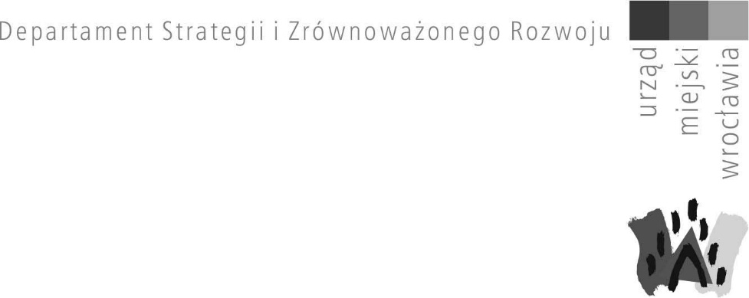

**NOTATKA ZE SPOTKANIA WROCŁAWSKIEJ RADY GASTRONOMII**

**Data:** 04.03.2024 roku.

**Miejsce**: Klub Radnego, Wrocław.

**Uczestnicy**: przedstawiciele Wrocławskiej Rady Gastronomii, Urzędu Miejskiego Wrocławia.

**PORUSZANE TEMATY**:

1. Konferencja gastronomiczna w Warszawie
2. Warsztaty i wizyty studyjne (rekomendacje po audycie)
3. Film promocyjny
4. Festiwal Kulinarny Delicje Regionów
5. Wolne wnioski, temat Konserwatora Wojewódzkiego

**1.** Dyrektor Małgorzata Golak omówiła temat nadchodzącej ogólnopolskiej konferencji gastronomicznej w Warszawie, która przyczyni się do zwiększenia rozpoznawalności wrocławskiej oferty kulinarnej na rynku krajowym i międzynarodowym. Miasto Wrocław będzie głównym partnerem miejskim tej konferencji. Poruszono temat Rankingu Top 50 najlepszych restauracji Forbesa oraz pakietu działań informacyjno-promocyjnych dla Wrocławia jako miasta goszczącego.

Restauratorzy pozytywnie odebrali te pomysły, podkreślali, że będzie to platforma wymiany doświadczeń dla branży i że konieczne jest zwiększenie obecności Wrocławia na tego typu wydarzeniach. Rada postuluje o przedstawiciela Wrocławia w jury.

Hasło tegorocznej konferencji to „New Rules” (Nowe Zasady), nowe trendy w restauracjach. Przewidywane tematy to między innymi: nowe realia rynku, sztuczna inteligencja, robotyka. Rozważane jest, aby przyszłoroczna konferencja „Made For Restaurant” odbyła się we Wrocławiu.

**2**. Przedstawiono pakiet warsztatów – cyklu szkoleniowego dla restauratorów (właściciele, szefowie kuchni, managerowie) w zakresie jakości obsługi, oferty kulinarnej opartej na lokalnych produktach, karty napojów, nowych technik i tym podobne. Ten cykl planowany jest w pierwszej połowie 2024 roku.

Omówiona została również propozycja wyjazdu studyjnego do Lyonu w drugiej połowie roku.

Ramy:

- 10 restauratorów,

- 3-4 dniowy wyjazd,

- spotkania w celu wymiany doświadczeń z właścicielami i szefami kuchni.

Restauratorzy wyrazili zainteresowanie. Oferta cenowa zostanie przygotowana na kolejne spotkanie.

**3**. Dyskutowano nad koncepcją filmu promującego Wrocław jako miasta dobrej kuchni. Kryteria techniczne: warunki przestrzenne restauracji, oświetlenie, szerokość wnętrza. Należy podkreślić otwartość i różnorodność wrocławskiej kuchni, w tym kuchnie międzynarodowe. Film ma być przygotowany w wersji polskiej i angielskiej. Do ustalenia pozostają kanały dystrybucji, np. w mediach społecznościowych, w kinie Nowe Horyzonty, zwłaszcza podczas festiwali filmowych, rozszerzenie o wydarzenia kulinarne, a także wspólne działania z Wrocławską Organizacją Turystyczną.

Konieczne jest pokazywanie filmu promującego wrocławską gastronomię również za granicą, na przykład w miastach partnerskich Wrocławia.

Pozostałe kwestie dotyczące filmu:

- pokazanie wnętrz 5-6 restauracji,

- rozszerzenie kanału dystrybucji tego filmu poza Wrocławiem, eventy muzyczno-kulturalne, festiwale turystyczne, fashion, niezwiązane z gastronomią,

- w Polsce: na przykład Warszawa, Kraków, Gdańsk,

- za granicą na przykład Francja, Indie,

- nawiązanie (pozytywne) do hasła „Wrocław Miasto Spotkań” i Europejskiej Stolicy Kultury 2016.

Wykonawca ma zostać wyłoniony w trybie zapytania ofertowego.

**4**. Festiwal Kulinarny Delicje Regionów (13-15 września 2024) – bardzo ważna jest współpraca z restauracjami promującymi produkty lokalne. Podobnie jak w ubiegłym roku, planowane jest wręczenie statuetek za najlepsze dania i kategorie festiwalowe przez prezydenta Wrocławia. Będzie propagowana kuchnia roślinna, a ambasadorem całego wydarzenia zostanie wrocławska restauracja lub kawiarnia.

Odbędzie się także konkurs na dania i menu festiwalowe ustalane przez restauracje. Restauratorzy zaaprobowali włączenie się w formie uczestnictwa z daniami w weekendzie festiwalowym.

Zasygnalizowano problem, że uczestnictwo może być kłopotliwe dla restauracji położonych z dala od Rynku, ze względów logistycznych.

1. Wybrzmiał problem organizacji zabudowanych ogródków gastronomicznych typu szklarnia. Restauratorzy dostają pisemne odmowy Dolnośląskiego Wojewódzkiego Konserwatora Zabytków. Konserwator zakwestionował tylko ogródki szklarniowe. Restauratorzy sugerują kolejne wspólne spotkanie z konserwatorem zabytków. Ponownie wyjaśniono ze strony Wydziału Architektury Zabytków, że wymagana jest zmiana miejscowego planu zagospodarowania przestrzennego, a „koncepcja ogródkowa” nadal jest w użyciu jako zbiór dobrych praktyk.
2. Zgłoszono postulat szerszego omawiania codziennych problemów restauracji, związanych z procedurami i prowadzeniem działalności. Restauratorzy zostali poproszenie o pisemne przesyłanie takich zagadnień do Biura Rozwoju Gospodarczego.

